Казенное муниципальное дошкольное образовательное учреждение
"Детский сад "Им. 1 Мая"

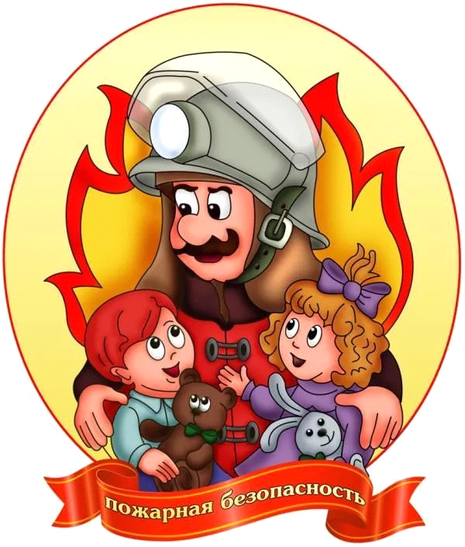
Проект совместной работы
по формированию основ пожарной безопасности
детей 3- 4 лет

Разработчик: воспитатель 1 кв. категории
Козарина Е.И.

п.Троицкий
2019г.

Проект по теме: «Пожарная безопасность»
с детьми младшей группы

Тип проекта: педагогический, творческий, долгосрочный.

Участники проекта: Воспитатели групп, дети, родители.

Актуальность проекта:
Сколько лет огонь угрожает людям, почти столько же они пытаются найти от него защиту. Можно назвать много факторов, влияющих на увеличение пожаров в современном мире, но самым важным является человеческий фактор. За последние годы значительно увеличилось количество пожаров, которые произошли по вине человека. По данным органов пожарной охраны, каждый 6-7-й пожар возникает из-за детских шалостей; 60% пострадавших от пожара — дети, 3/4 из них - дошкольники.
Предметы домашнего быта являются потенциальными источниками опасности для детей (спички, газовые и электрические плиты, электрические розетки, включенные электроприборы и т. п.). Особую опасность представляют детские шалости, приводящие к пожару.
Родители подходят к этой проблеме недостаточно серьёзно, оставляют детей без присмотра, разрешают детям играть огнеопасными предметами. Чтобы изменить отношение человека к этой проблеме, нужно уже в дошкольном возрасте воспитывать у детей потребность в заботе о своей безопасности. Необходимо изменить сознание и отношение людей к противопожарной безопасности, а детский возраст является самым благоприятным для этого. Детскому саду и родителям надо объединить усилия для того, чтобы уберечь детей от возможной трагедии. Необходима целенаправленная работа по формированию у детей культуры пожаробезопасного поведения.
Главная задача организации жизни детей в детском саду – охрана их психического и физического здоровья. Необходимо изменить сознание и отношение людей к противопожарной безопасности, а детский возраст является самым благоприятным для формирования правил пожарной безопасности.
Цель: Дать детям первичное понятие о пользе и вреде огня. Закрепить знания о том, что горит, что не горит. Вызвать у детей желание быть всегда осторожными с огнем.
Формирование у детей осознанного и ответственного отношения к выполнению правил пожарной безопасности.
Вооружение детей знаниями, умениями и навыками необходимыми для действия в экстремальных ситуациях.
Объединить родителей. привлечь их к формированию основ безопасности жизнедеятельности дошкольников в совместной работе.
Задачи:
Образовательные: Познакомить с историей возникновения огня. Дать понятие детям, что огонь бывает другом, а бывает и врагом.
Развивающие: Формировать умение реально оценивать возможную опасность. Помочь детям запомнить правила пожарной безопасности. Развивать творческие способности дошкольников.
Воспитательные: Воспитывать чувство осторожности и самосохранения. Воспитывать чувства благодарности людям, которые помогают нам в трудных ситуациях. Воспитание взаимопомощи, доброжелательного отношения друг другу.
Практические: Прививать практические навыки поведения детей при возникновении пожара. Активизировать двигательную активность, развивать физические качества.
Предполагаемый результат:
Овладение детьми навыками правильных действий в случае пожара, их отработка до автоматизма. Осознанное выполнение правил противопожарной безопасности. Профилактика панического страха перед огнём.
Изменение отношения родителей к данной проблеме.
Составление дополнительных разработок занятий, игр, досугов.

Календарно-перспективное планирование

Сентябрь | 1. Чтения произведения С.Маршака «Кошкин дом».  2. Рассматривать рисунок огня (рассказ воспитателя).  3. Игра словесная: «Можно, нельзя».  4. Приобретение в группу плакатов по пожарной безопасности.  5. Развлечение по пожарной безопасности.
Октябрь | 1.Предметы, требующие осторожного обращения. Пожароопасные предметы. Спички.  2.Рассматривание рисунков с различными предметами, среди которых есть опасные предметы (например, утюг).  3. Игра «Причины пожаров»  4. Папка-передвижка на тему «Безопасность дома».  5. Просмотр мультфильмов по тематике «Пожар».
Ноябрь | 1. «Кто они пожарные?!» Дать понятие о пожарном, ознакомление с одеждой пожарного, орудиями труда пожарного.  2.Рассматривать иллюстрацию с изображением пожарного.  3.Знакомство с пожарной машиной. Телефон 01.  4. Экскурсия по детскому саду  5. Чтение С. Маршака «Пожар»
Декабрь | 1.Беседа с детьми на тему: «Как вести себя возле наряженной ёлки, что бы ни случился пожар».  2.Игра «Заинька».  3. Чтение Б.Жидкова «Дым»  4.Работа с родителями. Консультация «Меры пожарной безопасности в период празднования Нового года и Рождества».
Январь | 1. «Пожар». Дать детям первоначальные знания о том, как действовать во время пожара.  2.Викторина «Правила пожарной безопасности».  3.Игра «Нельзя, можно».  4. Сказка «Как огонь подружился с людьми».  5. НОД по пожарной безопасности «Дон, дон, дон. Загорелся Кошкин дом».
Февраль | 1. «Беседа о добром и злом огне». Предостеречь детей от возможных пожаров, ожогов, испуга и других проблем, связанных с огнем, с помощью иллюстраций.  2.Чтение отрывок сказки «О спичке и добром огне».  3.Сюжетно-ролевая игра « Пожарные».  4. Презентация «Огонь и друг, и враг».  5. Заучивание стихов на тему: «Спички детям не игрушки».
Март | 1.«Спичка не игрушка». Чтение стихотворения «Спички».  2. Игра «Мы топаем, мы хлопаем» (проверка знаний правил пожарной безопасности).  3. Выставка пожарных машин (аппликация).  4. Составление рассказов о возникновении пожаров.  5. Познавательное занятие «Юные пожарные спешат на помощь» с применением технологии «Развивающие игры Воскобовича».
Апрель | 1. Создание лепбука «Правила пожарной безопасности» (Участие родителей в сборе иллюстраций о тушении пожаров. Подбор фотографий и вырезок из журналов о тушении пожаров).  2. Организовать экскурсию в МЧС.  3. Итоговое совместное мероприятие «Осторожно – огонь!»

